信息安全培训方案
二〇〇六年二月十四日

息安全培训方案

第一部分信息安全的基础知识

一、什么是信息安全

1.网络安全背景
√与Internet有关的安全事件频繁出现
√ Internet 已经成为商务活动、通讯及协作的重要平台
√ Internet最初被设计为开放式网络

2.什么是安全?
√安全的定义：
信息安全的定义：为了防止未经授权就对知识、事实、数据或者能力进行有用、滥用、修改或者拒
绝使用而采取的措施。
√信息安全的构成：
信息安全是一个综合的解决方案，包含物理安全、通信安全、辐射安全、计算机安全、网络安全等。
√信息安全专家的工作：
安全专家的工作就是在开放式的网络环境中，确保识别并消除信息安全的威胁与缺陷。

3.安全是一个过程而不是指产品
不能只依靠于一种类型的安全为组织的信息提供保护，也不能只依靠于一种产品提供我们的计算机
与网络系统所需要的所有安全性。由于安全性所涵盖的范围非常广阔，包含：
● 防病毒软件；●生物统计学；加密；
● 访问操纵；● 入侵检测； ● 物理安全机制。
● 防火墙；●策略管理；
●智能卡； ● 脆弱点扫描；

4.百分百的安全神话
√绝对的安全：
只要有连通性，就存在安全风险，没有绝对的安全。
√相对的安全：
能够达到的某种安全水平是：使得几乎所有最熟练的与最坚定的黑客不能登录你的系统，使黑客对
你的公司的损害最小化。
√安全的平衡：
一个关键的安全原则是使用有效的但是并不可能给那些想要真正获取信息的合法用户增加负担的方

案。

二、常见的攻击类型

为了进一步讨论安全，你务必懂得你有可能遭遇到的攻击的类型，为了进一步防御黑客，你还要熟
悉黑客所使用的技术、工具及程序。
我们能够将常见的攻击类型分为四大类：针对用户的攻击、针对应用程序的攻击、针对计算机的攻
击与针对网络的攻击。

第一类：针对用户的攻击

5.前门攻击
√密码猜测
在这个类型的攻击中，一个黑客通过猜测正确的密码，伪装成一个合法的用户进入系统，由于一个
黑客拥有一个合法用户的所有信息，他(她)就能够很简单地从系统的“前门”正当地进入。

6.暴力与字典攻击
√暴力攻击
暴力攻击类似于前门攻击，由于一个黑客试图通过作为一个合法用户获得通过。
√字典攻击
一个字典攻击通过仅仅使用某种具体的密码来缩小尝试的范围，强壮的密码通过结合大小写字母、
数字、通配符来击败字典攻击。
◆Lab2-1:使用LC4破解Windows系统口令，密码破解工具
◆Lab2-2:Office PasswordRecovery&WinZipPasswordRecovery

7.病毒
计算机病毒是一个被设计用来破坏网络设备的恶意程序。

8.社会工程与非直接攻击
社交工程是使用计谋与假情报去获得密码与其他敏感信息，研究一个站点的策略其中之一就是尽可能多的熟悉属于这个组织的个体，因此黑客不断试图寻找更加精妙的方法从他们希望渗透的组织那里获
得信息。

√打电话请求密码：
一个黑客冒充一个系统经理去打电话给一个公司，在解释了他的帐号被意外锁定了后，他说服公司
的某位职员根据他的指示修改了管理员权限，然后黑客所需要做的就是登录那台主机，这时他就拥有了

所有管理员权限。

√伪造E-mail:
使用Telnet一个黑客能够截取任何一个身份证，发送E-mail 给一个用户，这样的E-mail 消息是确实，由于它发自于一个合法的用户。在这种情形下这些信息显得是绝对的真实，然而它们是假的，由于黑客
通过欺骗E-mail 服务器来发送它们。
◆Lab 2-3: 发送伪造的E-Mail消息。

第二类：针对应用程序的攻击

9.缓冲区溢出
目前最流行的一种应用程序类攻击就是缓冲区溢出。
当目标操作系统收到了超过它设计时在某一时间所能接收到的信息量时发生缓冲区溢出。这种多余的数据将使程序的缓存溢出，然后覆盖了实际的程序数据，缓冲区溢出使得目标系统的程序自发的与远
程的被修改，经常这种修改的结果是在系统上产生了一个后门。

10.邮件中继
目前互连网上的邮件服务器所受攻击有两类：一类就是中继利用(Relay),即远程机器通过你的服务器来发信，这样任何人都能够利用你的服务器向任何地址发邮件，久而久之，你的机器不仅成为发送垃圾邮件的帮凶，也会使你的网络国际流量激增，同时将可能被网上的很多邮件服务器所拒绝。另一类攻击称之垃圾邮件(Spam),即人们常说的邮件炸弹，是指在很短时间内服务器可能接收大量无用的邮件，
从而使邮件服务器不堪负载而出现瘫痪。
◆Lab 2-4: 通过邮件中继发送E-Mail 消息。

11.网页涂改
是一种针对Web服务器的网页内容进行非法篡改，以表达不一致的观点或者社会现象。这种攻击通
常损害的是网站的声誉。(中国红客联盟)

第三类：针对计算机的攻击

12.物理攻击
许多公司与组织应用了复杂的安全软件，却由于主机没有加强物理安全而破坏了整体的系统安全。
通常，攻击者会通过物理进入你的系统等非Internet手段来开启Internet的安全漏洞。
增强物理安全的方法包含：用密码锁取代普通锁；将服务器放到上锁的房间中；安装视频监视设备。
Lab2-5: 操作一个对Windows2000Server的物理攻击

13.特洛伊木马与Root Kits
任何已经被修改成包含非法文件的文件叫做“特洛伊程序”。特洛伊程序通常包含能打开端口进入RootShell或者具有管理权限的命令行文件，他们能够隐藏自己的表现(无窗口),而将敏感信息发回黑
客并上载程序以进一步攻击系统及其安全。
◆Lab2-6: 遭受NetBus 特洛伊木马感染

√RootKits(附文档)
Root Kits是多种UNIX 系统的一个后门，它在操纵阶段被引入，同时产生一个严重的问题。RootKits由一系列的程序构成，当这些程序被特洛伊木马取代了合法的程序时，这种取代提供给黑客再次进入的
后门与特别的分析网络工具。

14.系统Bug与后门
√Bug与后门
一个Bug是一个程序中的错误，它产生一个不注意的通道。
一个后门是一个在操作系统上或者程序上未被记录的通道。程序设计员有的时候有意识地在操作系
统或者程序上设置后门以便他们迅速地对产品进行支持。

15.Internet蠕虫
Internet蠕虫是一种拒绝服务病毒，最近流行的红色代码也是类似的一种蠕虫病毒。
蠕虫病毒消耗完系统的物理CPU与内存资源而导致系统缓慢甚至崩溃，而没有其他的破坏。

第四类：针对网络的攻击

16.拒绝服务攻击：
在一个拒绝服务攻击中，一个黑客阻止合法用户获得服务。这些服务能够是网络连接，或者者任何
一个系统提供的服务。

√ 分布式拒绝服务攻击DDOS: (附文档)
是指几个远程系统一起工作攻击一个远程主机，通常通过大量流量导致主机超过负载而崩溃。

17.哄骗：(附文档)
哄骗与伪装都是偷窃身份的形式，它是一台计算机模仿另一台机器的能力。特定的例子包含IP哄骗，
ARP哄骗，路由器哄骗与DNS 哄骗等。

18.信息泄漏：
几乎所有的网络后台运行程序在默认设置的情况下都泄漏了很多的信息，组织结构务必决定如何最

少化提供给公众的信息，什么信息是必要的，什么信息是不必要的。
需要采取措施保护，不必要泄漏的信息： DNS 服务器的内容、路由表、用户与帐号名、运行在任何
服务器上的标题信息(如操作系统平台、版本等)。
◆Lab2-7:通过Telnet连接Exchange服务器的SMTP、POP3等服务

19.劫持与中间人攻击：
中间人攻击是黑客企图对一个网络的主机发送到另一台主机的包进行操作的攻击。黑客在物理位置
上位于两个被攻击的合法主机之间。最常见的包含：
◆嗅探包：以获得用户名与密码信息，任何以明文方式传送的信息都有可能被嗅探；
◆包捕获与修改：捕获包修改后重新再发送；
◆包植入：插入包到数据流；
◆连接劫持：黑客接管两台通信主机中的一台，通常针对TCP会话。但非常难于实现。
◆Lab2-8:网络包嗅探outlookExpress邮件账号口令

三、信息安全服务

20.安全服务
国际标准化组织(ISO)7498-2定义了几种安全服务：

服务 | 目标
验证 | 提供身份的过程
访问操纵 | 确定一个用户或者服务可能用到什么样的系统资源，查看还是改变
数据保密性 | 保护数据不被未授权地暴露。
数据完整性 | 这个服务通过检查或者保护信息的一致性来防止主动的威胁
不可否定性 | 防止参与交易的全部或者部分的抵赖。

21.安全机制
根据ISO提出的，安全机制是一种技术，一些软件或者实施一个或者更多安全服务的过程。
ISO把机制分成特殊的与普遍的。
一个特殊的安全机制是在同一时间只对一种安全服务上实施一种技术或者软件。如：加密、数字签
名等。
普遍的安全机制不局限于某些特定的层或者级别，如：信任功能、事件检测、审核跟踪、安全恢复
等。

四、网络安全体系结构

第二部分信息安全的实际解决方案

一、加密技术

22.加密系统
加密把容易读取的源文件变成加密文本，能够读取这种加密文本的方法是获得密钥(即把原先的源
文件加密成加密文本的一串字符)。
1)加密技术通常分为三类：
◆对称加密：使用一个字符串(密钥)去加密数据，同样的密钥用于加密与解密。
◆ 非对称加密：使用一对密钥来加密数据。这对密钥有关有关联，这对密钥一个用于加密，一个用于解密，反之亦然。非对称加密的另外一个名字是公钥加密。
◆HASH加密：更严格的说它是一种算法，使用一个叫HASH 函数的数学方程式去加密数据。理论上HASH 函数把信息进行混杂，使得它不可能恢复原状。这种形式的加密将产生一个HASH值，这个值带有某种信息，同时具有一个长度固定的表示形式。

2)加密能做什么?
加密能实现四种服务：

数据保密性： | 是使用加密最常见的原因；
数据完整性： | 数据保密对数据安全是不足够的，数据仍有可能在传输时被修改，依靠于Hash  函数能够验证数据是否被修改；
验证： | 数字证书提供了一种验证服务，帮助证明信息的发送者就是宣称的其本人；
不可否定性： | 数字证书同意用户证明信息交换的实际发生，特别适用于财务组织的电子交易。

23.对称密钥加密系统
在对称加密或者叫单密钥加密中，只有一个密钥用来加密与解密信息。
◆对称加密的好处就是快速同时强壮。
◆对称加密的缺点是有关密钥的传播，所有的接收者与查看者都务必持有相同的密钥。
但是，假如用户要在公共介质上如互联网来传递信息，他需要通过一种方法来传递密钥。一个解决
方案就是用非对称加密，我们将在本课的后面提到。

24.非对称密钥加密系统
非对称加密在加密的过程中使用一对密钥， 一对密钥中一个用于加密，另一个用来解密。这对密钥中一个密钥用来公用，另一个作为私有的密钥：用来向外公布的叫做公钥，另一半需要安全保护的是私
钥。
非对称加密的一个缺点就是加密的速度非常慢，由于需要强烈的数学运算程序。

25.Hash加密与数字签名
HASH加密把一些不一致长度的信息转化成杂乱的128位的编码里，叫做HASH 值 。HASH加密用于不想对信息解密或者读取。使用这种方法解密在理论上是不可能的，是通过比较两上实体的值是否一
样而不用告之其它信息。

1)数字签名
HASH加密另一种用途是签名文件。
签名过程中，在发送方用私钥加密哈希值从而提供签名验证，同意方在获得通过发送方的公钥解密得到的哈希值后，通过相同的单向加密算法处理数据用来获得自己的哈希值，然后比较这两个哈希值，
假如相同，则说明数据在传输过程中没有被改变。

√加密系统算法的强度
加密技术的强度受三个要紧因素影响：算法强度、密钥的保密性、密钥的长度。
◆ 算法强度：是指假如不尝试所有可能的密钥的组合将不能算术地反转信息的能力。
◆ 密钥的保密性：算法不需要保密，但密钥务必进行保密。
◆密钥的长度：密钥越长，数据的安全性越高。

26.应用加密的执行过程
1)电子邮件加密
用于加密e-mail的流行方法就是使用PGP 或者S-MIME,尽管加密的标准不一致，但它们的原则都
是一样的。下面是发送与接收E-mail中加密的全部过程：
①发送方与接收方在发送E-mail 信息之前要得到对方的公钥。
②发送方产生一个随机的会话密钥，用于加密E-mail 信息与附件。这个密钥是根据时间的不一致
与文件的大小与日期而随机产生的。算法通过使用DES,TripleDES,Blowfish,RC5等等。
③发送者然后把这个会话密钥与信息进行一次单向加密得到一个HASH值。这个值用来保证数据的完整性由于它在传输的过程中不可能被改变。在这步通常使用MD2,MD4,MD5 或者SHA。
MD5 用于SSL, 而S/MIME 默认使用SHA。
④发送者用自己的私钥对这个HASH值加密。通过使用发送者自己的私钥加密，接收者能够确定
信息确实是从这个发送者发过来的。加密后的HASH 值我们称作信息摘要。
⑤发送者然后用在第二步产生的会话密钥对E-mail信息与所有的附件加密。这种加密提供了数据
的保密性。
⑥发送者用接收者的公钥对这个会话密钥加密，来确保信息只能被接收者用其自己的私钥解密。
这步提供了认证。
⑦然后把加密后的信息与数字摘要发送给接收方。解密的过程正好以相反的顺序执行。

◆Lab4-1:利用Windows 2000 Server建立CA服务器
◆Lab4-2: 为电子邮件帐户申请证书
◆Lab4-3: 将用户证书导出到文件储存，并传播给需要的用户
◆Lab4-4:在Outlook Express中建立通讯簿，建立证书与联系人的链接
◆Lab4-5:实现安全的电子邮件通讯(邮件加密与签名)

2)Web 服务器加密

√安全套接字层(SSL)
SSL 协议同意应用程序在公网上秘密的交换数据，因此防止了窃听，破坏与信息伪造。
所有的浏览器都支持SSL, 因此应用程序在使用它时不需要特殊的代码。
◆Lab4-6: 为IS Server申请证书
a)在IS 中完成证书申请向导，生成证书申请文件；
b)利用证书申请文件在Web中申请ISServer证书，并下载证书到文件；c)在IS中完成挂起证书申请
◆Lab4-8:实现Exchange Server中POP3、SMTP的SSL 通讯

二、认证技术

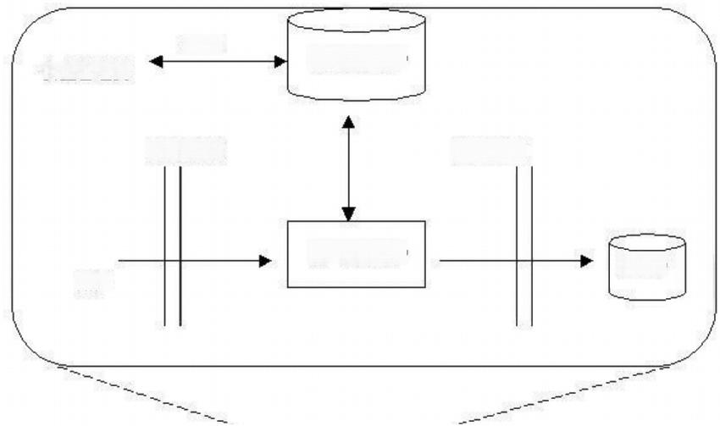
管理
安全管理员
授权数据库

访问控制
身份认证

访问监控器
资源
用户

图示安全系统的逻辑结构
认证技术是信息安全理论与技术的一个重要方面。身份认证是安全系统中的第一道关卡，如图1所示，用户在访问安全系统之前，首先通过身份认证系统识别身份，然后访问监控器根据用户的身份与授
权数据库决定用户是否能够访问某个资源。

1)认证的方法
用户或者系统能够通过四种方法来证明他们的身份：
√What you know?
基于口令的认证方式是最常用的一种技术，但它存在严重的安全问题。它是一种单因素的认证，安
全性仅依靠于口令，口令一旦泄露，用户即可被冒充。

√What you have?
更加精密的认证系统，要求不仅要有通行卡而且要有密码认证。 如：智能卡与数字证书的使用。

√Who youare?
这种认证方式以人体惟一的、可靠的、稳固的生物特征(如指纹、虹膜、脸部、掌纹等)为根据，
使用计算机的强大功能与网络技术进行图像处理与模式识别。

√ Where youare?
最弱的身份验证形式，根据你的位置来决定你的身份。如Unix 中的rlogin与rsh 程序通过源IP地址
来验证一个用户，主机或者执行过程；反向DNS查询防止域名哄骗等。

2)特定的认证技术
几种常用于加强认证系统的技术，它们结合使用加密技术与额外策略来检查身份。

√一次性口令认证：(CHAP)
人们已经发明了一种产生一次性口令的技术，称之为挑战/回答(challenge/response)。
◆种子： 决定于用户，通常在一台机器上，一个种子对应于一个用户，也就是说，种子在一个系统中应具有唯一性，这不是秘密的而是公开的。
◆迭代值：迭代值是不断变化的，而种子与通行短语是相对不变的，因此迭代值的作用就是使口令发生变化。
◆通行短语：通行短语是保密的，而种子与迭代值是公开的，这样就决定了口令的机密性。
当用户登录时，系统会向用户提出挑战，包含种子与迭代值，然后用户用得到的种子与迭代值再加上自己明白的通行短语计算出一个答复，并传送给系统，由于系统也明白这个通行短语，因此系统能够
验证答复是否正确。

√Kerberos认证技术
Kerberos提供了一种在开放式网络环境下进行身份认证的方法，它使网络上的用户能够相互证明自己的身份。Kerberos是一种被证明为非常安全的双向身份认证技术，其身份认证强调了客户机对服务器
的认证，Kerberos有效地防止了来自服务器端身份冒领的欺骗。
Kerberos使用对称密钥体制对信息进行加密。其基本思想是：能正确对信息进行解密的用户就是合法用户。用户在对应用服务器进行访问之前，务必先从第三方 (Kerberos服务器)获取该应用服务器的

访问许可证 (ticket)。
Kerberos密钥分配中心KDC(即Kerberos服务器)由认证服务器AS与许可证颁发服务器TGS构
成。
Kerberos的认证过程如图所示。

√公钥认证体系(PKI)
X.509是定义目录服务建议X.500系列的一部分，其核心是建立存放每个用户的公钥证书的目录库。
用户公钥证书由可信赖的CA创建，并由CA或者用户存放于目录中。
若A想获得B的公钥，A先在目录中查找IDB, 利用CA的公钥与hash算法验证B的公钥证书的
完整性，从而推断公钥的是否正确。
显然X.509是一种基于证书的公钥认证机制，这种机制的实现务必要有可信赖的CA的参与。

三、防火墙技术
防火墙的体系架构：

防火墙的进展从第一代的PC机软件，到工控机、PC-Box, 再到MIPS架构。第二代的NP、ASIC架构。
进展到第三代的专用安全处理芯片背板交换架构，与“AllInOne”集成安全体系架构。

为了支持更广泛及更高性能的业务需求，各个厂家全力发挥各自优势，推动着整个技术与市场的进
展。

目前，防火墙产品的三代体系架构要紧为：

第一代架构：要紧是以单一CPU作为整个系统业务与管理的核心，CPU有x86、PowerPC、MIPS
等多类型，产品要紧表现形式是PC机、工控机、PC-Box或者RISC-Box等；

第二代架构：以NP 或者ASIC 作为业务处理的要紧核心，对通常安全业务进行加速，嵌入式CPU
为管理核心，产品要紧表现形式为Box 等；

第三代架构： ISS(Integrated Security System)集成安全体系架构，以高速安全处理芯片作为业务处理的要紧核心，使用高性能CPU 发挥多种安全业务的高层应用，产品要紧表现形式为基于电信级的高可
靠、背板交换式的机架式设备，容量大性能高，各单元及系统更为灵活。

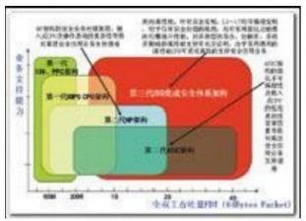
防火墙三代体系架构业务特性、性能对比分布图

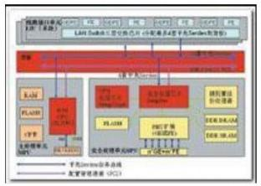
安全芯片防火墙体系架构框图

基于FDT指标的体系变革

衡量防火墙的性能指标要紧包含吞吐量、报文转发率、最大并发连接数、每秒新建连接数等。

吞吐量与报文转发率是关系防火墙应用的要紧指标，通常使用FDT(Full Duplex Throughput)来衡
量，指64字节数据包的全双工吞吐量，该指标既包含吞吐量指标也涵盖了报文转发率指标。

FDT 与端口容量的区别：端口容量指物理端口的容量总与。假如防火墙接了2个千兆端口，端口容
量为2GB, 但FDT可能只是200MB。

FDT 与HDT的区别：HDT指半双工吞吐量(Half DuplexThroughput)。一个千兆口能够同时以1GB

的速度收与发。按FDT来说，就是1GB; 按HDT来说，就是2GB。有些防火墙的厂商所说的吞吐量，
往往是HDT。

通常来说，即使有多个网络接口，防火墙的核心处理往往也只有一个处理器完成，要么是CPU, 要
么是安全处理芯片或者NP、ASIC 等。

关于防火墙应用，应该充分强调64字节数据的整机全双工吞吐量，该指标要紧由CPU或者安全处
理芯片、NP、ASIC 等核心处理单元的处理能力与防火墙体系架构来决定。

关于不一致的体系架构，其FDT习惯的范围是不一样的，如关于第一代单CPU体系架构其理论FDT
为百兆级别，关于中高端的防火墙应用，务必使用第二代或者第三代ISS集成安全体系架构。

基于ISS机构的第三代安全体系架构，充分继承了大容量GSR路由器、交换机的架构特点，能够在
支持多安全业务的基础上，充分发挥高吞吐量、高报文转发率的能力。

防火墙体系架构经历了从低性能的x86、PPC软件防火墙向高性能硬件防火墙的过渡，并逐步向不
但能够满足高性能也需要支持更多业务能力的方向进展。

ISS集成安全体系

作为防火墙第三代体系架构，ISS根据企业未来关于高性能多业务安全的需求，集成安全体系架构，
汲取了不一致硬件架构的优势。

恒扬科技推出了自主研发的SempSec、SempCrypt安全芯片与P4-M CPU与基于ISS集成安全系统 架构的自主产权操作系统SempOS。它能够提升防火墙产品的报文过滤检测、攻击检测、加解密、NAT 特性、VPN 特性等各方面性能的同时，并可实现安全业务的全方面拓展。国微通讯也推出了基于ISS 安
全体系架构的GCS3000系列防火墙。

ISS 架构灵活的模块化结构，综合报文过滤、状态检测、数据加解密功能、VPN 业务、NAT 业务、流量监管、攻击防范、安全审计与用户管理认证等安全功能于一体，实现业务功能的按需定制与快速服
务、响应升级。

ISS体系架构的要紧特点：

1.使用结构化芯片技术设计的专用安全处理芯片作为安全业务的处理核心，能够大幅提升吞吐量、
转发率、加解密等处理能力；结构化芯片技术可编程定制线速处理模块，以快速满足客户需求；

2.使用高性能通用CPU作为设备的管理中心与上层业务拓展平台，能够平滑移植并支持上层安全
应用业务，提升系统的应用业务处理能力；

3.使用大容量交换背板承载大量的业务总线与管理通道，其中千兆Serdes业务总线与PCI管理通道
物理分离，不仅业务层次划分清晰，便于管理，而且性能互不受限；

4.使用电信级机架式设计，不管是SPU安全处理单元、MPU主处理单元及其他各类板卡、电源、机框等模块在可扩展、可拔插、防辐射、防干扰、冗余备份、可升级等方面做了全方位考虑，真正地实
现了安全设备的电信级可靠性与可用性；

5.不仅达到了安全业务的高性能而且实现了“Allin One”, 站在客户角度解决了多业务、多设备的整
合，避免了单点设备故障与安全故障，大大降低了管理复杂度；

6.通过背板及线路接口单元LIU扩展可提供高密度的业务接口。

3.1防火墙简介

√防火墙的定义
防火墙指的是位于可信网络(如内部网络)与不可信网络(如Internet)之间并对通过其间的网络流
量进行检查的一台或者多台计算机。防火墙具有如下特性：
◆所有的通信都通过防火墙；
◆ 防火墙只放行通过授权的流量；
◆ 防火墙能经受得起对其本身的攻击。
√防火墙的优势与弱点
防火墙的优势：
●实施一个公司的整体安全策略

● 创建一个堵塞点(网络边界)
●记录Internet活动
●限制网络暴露

◆防火墙的弱点：
● 防火墙不能防范通过授权的东西。
● 防火墙只能按对其配置的规则进行有效的工作；
● 防火墙对社交工程类型的攻击或者一个授权的用户利用合法访问进行的恶意攻击不起作用；
● 防火墙不能修复脆弱的管理措施或者设计有问题的安全策略；
● 防火墙不能阻止那些不通过它的攻击。

3.2防火墙的分类：
软件类：
防火墙运行于通用操作系统如Windows NT/2000、Linux/Unix上，它们通过修改系统的内核与TCP/IP
协议栈来检测流量。
要想获得较高的安全性，就务必对操作系统进行加固、修补与保护。
此类防火墙如：运行于Linux/Unix、WindowsNT/2000平台上的Check Point Firewall-1,Symantec企业
防火墙，Microsoft ISA 2000等。

硬件类防火墙：
硬件防火墙集成了操作系统与防火墙的功能，形成了一个整体牢固、功能专一的设备。这种防
火墙也提供了功能完善的管理接口。
硬件防火墙在使用时不需要做很多主机加固的工作，不用再费心于重新配置与修补通用操作系
统，而能够集中注意力构思防火墙规则，减少了操作与保护的成本。
此类防火墙如：国外的Cisco PIX、Netscreen、SonicWall等，国内的：清华同方，天融信，联
想等
芯片级类防火墙：
芯片级防火墙基于专门的硬件平台，没有操作系统。专有的ASIC 芯片促使它们比其他种类的防火墙速度更快，处理能力更强，性能更高。做这类防火墙最出名的厂商有NetScreen、FortiNet、Cisco 等。这
类防火墙由因此专用OS(操作系统),因此防火墙本身的漏洞比较少，只是价格相对比较高昂

根据防火墙所使用的技术不一致，为下列几种基本类型：

包过滤防火墙
数据包过滤(PacketFiltering)技术是在网络层对数据包进行分析、选择，选择的根据是系统内设 置的过滤逻辑，称之访问操纵表(AccessControlTable)。通过检查数据流中每一个数据包的源地址、 目的地址、所用端口号、协议状态等因素，或者它们的组合来确定是否同意该数据包通过。事实上现机
制如图1所示

图1包过滤防火墙的实现机制
数据包过滤防火墙的优点是速度快、逻辑简单、成本低、易于安装与使用，网络性能与透明度好。它通常安装在路由器上，内部网络与Internet连接，务必通过路由器，因此在原有网络上增加这类防火
墙，几乎不需要任何额外的费用。
这类防火墙的缺点是不能对数据内容进行操纵：很难准确地设置包过滤器，缺乏用户级的授权；数据包的源地址、目的地址与IP端口号都在数据包的头部，很有可能被冒充或者窃取，而非法访问一旦突
破防火墙，即可对主机上的系统与配置进行攻击。
说明：网络层的安全防护，要紧目的是保证网络的可用性与合法使用，保护网络中的网络设备、主机操作系统与各TCP/IP服务的正常运行，根据IP地址操纵用户的网络访问。网络层在ISO的体系层次中处于
较低的层次，因而其安全防护也是较低级的，同时不易使用与管理。网络层的安全防护是面向IP空间的。

应用层网关
应用层网关 (AppliCation Level Gateways)技术是在网络的应用层上实现协议过滤与转发功能。它针对特定的网络应用服务协议使用指定的数据过滤逻辑，并在过滤的同时，对数据包进行必要的分析、
记录与统计，形成报告。实际的应用网关通常安装在专用工作站系统上，事实上现机制如图2所示。

应用▶层

图2应用网关防火墙实现机制
应用层网关防火墙与数据包过滤有一个共同的特点，就是它们仅仅依靠特定的逻辑来推断是否同意数据包通过。一旦符合条件，防火墙内外的计算机系统便能够建立直接联系，外部的用户便有可能直接熟悉
到防火墙内部的网络结构与运行状态，这大大增加了非法访问与攻击的机会。
针对对上缺点，出现了应用代理服务(Application-level Proxy Server)技术。
说明：应用层的安全防护，要紧目的保证信息访问的合法性，确保合法用户根据授权合法的访问数据。应用层在ISO的体系层次中处于较高的层次，因而其安全防护也是较高级的。应用层的安全防护是
面向用户与应用程序的。

应用代理服务器
应用代理服务技术能够将所有跨越防火墙的网络通信链路分为两段。防火墙内外计算机系统间应用层的连接，由两个代理服务器之间的连接来实现，外部计算机的网络链路只能到达代理服务器，从而起到隔离防火墙内外计算机系统的作用。另外代理服务器也对过往的数据包进行分析、记录、形成报告，当发现攻击迹象时会向网络管理员发出警告，并保留攻击痕迹。其应用层代理服务数据的操纵及传输过
程如图3所示。

图3代理服务防火墙应用层数据的操纵及传输
应用代理服务器对客户端的请求行使“代理”职责。客户端连接到防火墙并发出请求，然后防火墙连接到服务器，并代表这个客户端重复这个请求。返回时数据发送到代理服务器，然后再传送给用户，从而
确保内部IP地址与口令不在Internet上出现。
优点：比包过滤防火墙安全，管理更丰富，功能提升容易。易于记录并操纵所有的进/出通信，并对
Internet的访问做到内容级的过滤

缺点：执行速度慢，操作系统容易遭到攻击。
说明：代理服务器(Proxy sever) 是指，处理代表内部网络用户的外部服务器的程序。客户代理与代理服务器对话，它核有用户请求，然后才送到真正的服务器上，代理服务器在外部网络向内部网络中请服务时发挥了中间转接作用。内部网络只接收代理服务器提出的服务请求，拒绝外部网络上其他节点的直接请求。当外部网络向内部网络的节点申请某种服务时，如FTP、WWW、Telnet等，先由代理服务器接收，然后根据其服务类型、服务内容、被服务对象，与申请者的域名范围、IP地址等因素，决定是否同意此项服务。假如同意，则由代理服务器向内部网络转发请求，并把应答回送给申请者；否则，拒绝其请求。根据其处理协议的不一致，可分为FTP网关型、WWW网关型、TeInet网关型等防火墙，其优点在于既能进行安全操纵，又可加速访问，但实现起来比较困难，关于每一种服务协议务必设计一个代理软件模式，以进行
安全操纵。

状态检测防火墙
状态检测又称动态包过滤，是在传统包过滤上的功能扩展，最早由CheckPoint 提出。传统的包过 滤在遇到利用动态端口的协议时会发生困难，如 ftp, 你事先无法明白什么端口需要打开，而假如使用原始的静态包过滤，又希望用到的此服务的话，就需要实现将所有可能用到的端口打开，而这往往是个非常大的范围，会给安全带来不必要的隐患。而状态检测通过检查应用程序信息(如ftp的 PORT与PASS
命令),来推断此端口是否同意需要临时打开，而当传输结束时，端口又马上恢复为关闭状态。
状态检测技术最适合提供对UDP协议的有限支持。它将所有通过防火墙的UDP分组均视为一个虚 拟连接，当反向应答分组送达时就认为一个虚拟连接已经建立。每个虚拟连接都具有一定的生存期，较
长时间没有数据传送的连接将被中止。
状态检测防火墙克服了包过滤防火墙与应用代理服务器的局限性，他们不仅仅检测“to”或者“from”的地址，而且也不要求每个被访问的应用都有代理。状态检测防火墙根据协议、端口及源、目的地址的具 体情况决定数据包是否能够通过。关于每个安全策略同意的请求，状态检测防火墙启动相应的进程，能够
快速地确认符合授权流通标准的数据包，这使得本身的运行非常快速。
清华得实 NetST@硬件防火墙综合了包过滤与应用代理服务器两类防火墙的优点，在提供根据数据包地址或者端口进行过滤处理的同时还可实现对常用协议的内容过滤，即具备了包过滤类型防火墙的速度，
又具备代理类型防火墙的安全。

3.3防火墙管理的TCP/IP基础
√TCP/IP安全简介
假如你是一个网络管理员或者安全管理员，你需要对OSI 参考模型非常熟悉。TCP/IP堆栈包含四层。
为了更好的懂得TCP/IP, 请与OSI 模型进行比较。

√TCP/IP物理层及其安全：
物理层由传输在缆线上的电子信号构成。
物理层上的安全保护措施不多。假如一个潜在的黑客能够访问物理介质，如搭线窃听与 sniffer,他
将能够复制所有传送的信息。唯一有效的保护是使用加密，流量添充等。

√TCP/IP网络层及其安全：
IP层使用较高效的服务来传送数据报文。所有上层通信，如TCP,UDP,ICMP,IGMP都被封装到
一个IP数据报中。绝大多数安全威胁并不来自于TCP/IP堆栈的这一层。
Internet协议(IP):
IP报头中包含一些信息与操纵字段，与32位的源IP地址与32位的目的IP地址。这个字段包含一
些信息，如IP 的版本号，长度，服务类型与其它配置等。
黑客经常利用一种叫做IP欺骗的技术，把源IP地址替换成一个错误的IP地址。接收主机不能推断
源IP 地址是不正确的，同时上层协议务必执行一些检查来防止这种欺骗
◆Lab6-1:安装网络包捕获软件，捕获包信息，分析IP报头

Internet操纵信息协议(ICMP):
Internet操纵信息协议(ICMP)报文由接收端或者者中间网络设备发回给发送端，用来在TCP/IP包
发送出错时给出回应。
◆ ICMP消息类型
ICMP消息包含三个字段： Type、Code 与Checksum,Type 与Code字段决定了ICMP 消息的类型。0——响应回复： Ping命令发回的包；
3 ——目标不可达：由Router发回。
Code 0:网络不可达；
Code 1: 主机不可达；
Code2: 协议不可达；
Code 3: 端口不可达。
8——响应请求：由Ping命令发出；

◆ 阻止ICMP消息
近来的攻击方法包含Tribal flood Network(TFN) 系列的程序利用ICMP 消耗带宽来有效地摧毁站点。到今天，微软的站点关于ping并不做出响应，由于微软已通过滤了所有的ICMP 请求。 一些公司现
在也在他们的防火墙上过滤了ICMP流量。
◆Lab6-2:通过网络包捕获软件，捕获ICMP包，分析ICMP报头

√TCP/IP传输层及其安全
传输层操纵主机间传输的数据流。传输层存在两个协议，传输操纵协议 (TCP) 与用户数据报协议

(UDP)。
传输操纵协议(TCP)
TCP 是一个面向连接的协议：关于两台计算机的通信，它们务必通过握手过程来进行信息交换。
◆TCP包头
TCP包头的标记区建立与中断一个基本的TCP连接。有三个标记来完成这些过程：
>SYN:同步序列号；
>FIN: 发送端没有更多的数据要传输的信号；
>ACK: 识别数据包中的确认信息。

◆建立一个TCP连接：SYN与ACK通过三次握手。
◆ 中止一个TCP连接：FIN与ACK结束一个TCP 连接的四个基本步骤。

◆攻击TCP
SYN 溢出是TCP的最常见威胁，黑客能够建立多个TCP 半连接，当服务器忙于创建一个端口时，黑客留给服务器一个连接，然后又去建立另一个连接并也留给服务器。这样建立了几千个连接，直到目标服务器打开了几百个或者上千个半连接。因此，服务器的性能受到严重限制，或者服务器实际已经崩
溃。防火墙务必配置为能够侦测这种攻击。
◆Lab6-3:通过网络包捕获软件，捕获TCP包，分析TCP报头

用户数据报协议(UDP)
UDP是一个非面向连接的协议。它经常用做广播类型的协议，如音频与视频数据流。
UDP很少有安全上的隐患。由于主机发出一个UDP 信息并不期望收到一个回复，在这种数据报文
里面嵌入一个恶意的活动是很困难的。
◆Lab6-4:通过网络包捕获软件，捕获UDP包，分析UDP报头

√TCP/IP应用层及其安全
应用层是最难保护的一层。由于TCP/IP应用程序几乎是可无限制地执行的，你实际上是没有办法保
护所有的应用层上的程序的，因此只同意一些特殊的应用程序能通过网络进行通信是一个不错的方法。
文件传输协议(FTP)
FTP用两个端口通信：利用TCP21端口来操纵连接的建立，操纵连接端口在整个FTP 会话中保持
开放。
FTP 服务器可能不需要对客户端进行认证：当需要认证时，所有的用户名与密码都是以明文传输的。
同样使用的技术包含FTP 服务器上的日志文件，黑客添满硬盘，使日志文件没有空间再记录其它事
件，这样黑客企图进入操作系统或者其它服务而不被日志文件所检查到。
因此，推荐将FTP根目录与操作系统与日志文件分别放在不一致的分区上。

对用Web 用户的一个安全问题是下载有破坏性的ActiveX 控件或者JAVA applets。这些程序在用户
的计算机上执行并含有某种类别的代码，包含病毒或者特洛伊木马。

Telnet
Telnet是以明文的方式发送所有的用户名与密码的。有经验的黑客能够劫持一个Telnet 会话。
因此，它不应该应用到互联网上。你还应该在防火墙上过滤掉所有的Telnet 流量。

简单网络管理协议(SNMP)
SNMP 同意管理员检查状态同时有的时候修改SNMP节点的配置。它使用两个组件，即SNMP 管理者与SNMP节点。SNMP通过UDP的161与162端口传递所有的信息。
SNMP所提供的唯一认证就是communityname。假如一个黑客危及到community name,他将能够查
询与修改网络上所有使用SNMP 的节点。
另一个安全问题是所有的信息都是以明文传输的。SNMP是在你公司私有的网络中可用的网络管懂
得决方案，但是所有的SNMP流量要在防火墙上过滤掉。

域名系统(DNS)
DNS使用UDP 53 端口解析DNS 请求，但是在执行区域传输时使用TCP53端口。区域传输是下列
面两种情况完成的：
>一个客户端利用nslookup 命令向DNS 服务器请求进行区域传输；
> 当一个从属域名服务器向主服务器请求得到一个区域文件；
针对DNS 常见的两种攻击是：
◆DNS中毒： 黑客注入错误的数据到区域传输中，其结果使得其产生错误的映射。
◆获得非法的区域传输：黑客能够攻击一个 DNS服务器并得到它的区域文件。这种攻击的结果是黑客能够明白这个区域中所有系统的IP 地址与计算机名字。
◆Lab6-5:通过Whois、Nslookup查询ciwcertifiedx域名DNS中的记录

√使用地址转换隐藏私有地址
◆网络地址转换
◆端口地址转换
√使用过滤路由器的访问操纵列表保护网络
3.4防火墙的体系结构

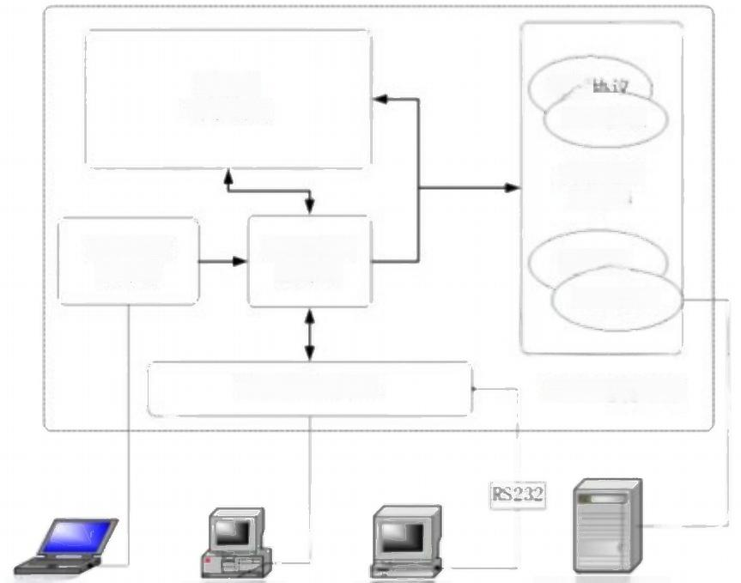
POP3:
防火墙引擎模块
SMTP协议

内容过滤
服务器

FTP协议
用户登录服务器
NetST管理服务器
HTTP协议

NetST管 理 接 口NetST防 火 墙

URI. 过滤服务器
网络用户
管理工作站
VT100终端

图NetST@ 防火墙 的系统结构 图
图3-1为NetST@防火墙的系统结构图，其中防火墙引擎模块根据所制定的安全策略对进出NetST@防火墙的所有数据包进行从数据链路层到传输操纵层的过滤；内容过滤服务器则完成对应用层数据的过滤，NetST@防火墙本身是包过滤类型的防火墙，不具备应用代理功能，但通过内容过滤服务器的处理，使得原先只能通过代理方式进行的内容过滤功能也能在包过滤防火墙上实现；用户登录服务器处理内部网络合法用户的登录请求以访问外部网络，不合法用户将不能访问外部网络；防火墙系统管理员利用NetST@防火墙的管理接口来进行防火墙的配置操作； NetST@管理服务器则是系统管理的核心，负责协调所有的管理配置操作。

3.5NetST@防火墙过滤流程
图3-2为NetST@防火墙的过滤流程：关于所有进入NetST@防火墙的数据包，先进行系统安全检查，不符合的数据包将被丢弃；通过检查的数据包再根据用户自定义的过滤规则进行处理，符合这些规则的 数据包将根据规则的动作确定是同意、拒绝还是进行内容过滤；关于不符合所有规则的数据包，将根据
系统的缺省动作进行处理，以确定是同意还是拒绝，通常防火墙的缺省动作应该是拒绝。

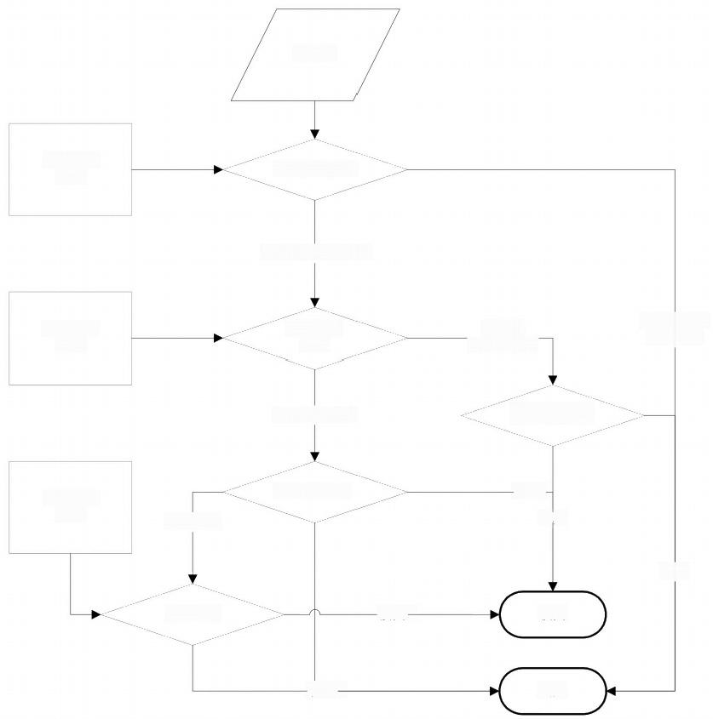
数据包

系统安全
配置

系统安全检查

符合系统安全要求

过滤规则
设置

过滤规则
匹配

不存在
匹配的规则

不符合系统
安全要求

存在匹配规则

系统缺省动作

内容过滤
设置

该规则动作?
内容过滤

内容检查

-接受—

-接受-
接受

接受

丢弃

-拒绝一
丢弃

NetST@防火墙过滤流程

√包过滤防火墙
包过滤防火墙检查每一个通过的网络包，或者者丢弃，或者者放行，取决于所建立的一套规则。
包过滤规则路的样本：

规则 | 协议类型 | 源地址 | 目的地址 | 端口 | 网卡位置 | 措施
1 | TCP | 128.5.6.0/24 | 129.1.5.一  五5 | 22 | 内网 | 同意
2 | TCP | 任意 | 129.1.5.一  五4 | 80 | 外网 | 同意
3 | TCP | 任意 | 129.1.5.一  五0 | 25 | 外网 | 同意
4 | UDP | 任意 | 129.1.5.一  五2 | 53 | 外网 | 同意

5 | UDP | 任意 | 129.1.5.一 | 53 | 外网 | 同意
6 | 任意 | 任意 | 五3  任意 | 任意 | 任意 | 禁止

包过滤的优点是：
不用改动客户机与主机上的应用程序，由于它工作在网络层与传输层，与应用层无关。

包过滤最大的缺点就是：
◆不能分辨什么是“好”包什么是“坏”包，对包哄骗没有防范能力；
◆不支持更多的其他验证，如用户认证；
◆创建这些规则非常消耗时间。
◆Lab6-6:通过清华得实NetST系列防火墙配置包过滤规则

√应用级网关
应用程序代理防火墙实际上并不同意在它连接的网络之间直接通信。相反，它是同意来自内部网络特定用户应用程序的通信，然后建立于公共网络服务器单独的连接。网络内部的用户不直接与外部的服
务器通信，因此服务器不能直接访问内部网的任何一部分。
应用级网关能够作为一些应用程序如电子邮件、FTP、Telnet、WWW等的中介。

使用应用级网关的优点有：
●指定对连接的操纵。
● 通过限制某些协议的传出请求，来减少网络中不必要的服务。
● 大多数代理防火墙能够记录所有的连接，包含地址与持续时间。
使用应用级网关的缺点有：
● 务必在一定范围内定制用户的系统，这取决于所用的应用程序。一些应用程序可能根本不支持代理连接。
◆Lab6-7:通过清华得实NetST系列防火墙配置应用服务公布规则

√电路级网关
电路级网关型防火墙的运行方式与应用级网关型防火墙很相似，但是它有一个典型的特征，它更多的是面向非交互式的应用程序。在用户通过了最初的身份验证之后，电路级网关型防火墙就同意用户穿过网关来访问服务器了，在此过程中，电路级网关型防火墙只是简单的中转用户与服务器之间的连接而
已。
电路级网关型防火墙的典型应用例子就是代理服务器与SOCKS服务器。
电路级网关通常提供一个重要的安全功能：网络地址转移 (NAT),将所有公司内部的IP地址映射
到一个“安全”的IP地址。

客户机

电路级网关的优缺点：
电路级网关的要紧优点就是提供NAT,在使用内部网络地址机制时为网络管理员实现安全提供了很大的灵活性。电路级网关一个要紧的缺点是需要修改应用程序与执行程序，并不是所有的应用程序都被
编写成可与电路级代理一起工作的。

3.6防火墙的配置方案
目前比较流行的有下列三种防火墙配置方案。
√双宿主机网关(DualHomedGateway)

图1双宿主机网关

√屏蔽主机网关(ScreenedHostGateway)
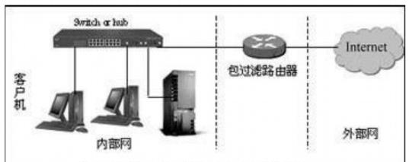
图2屏蔽主机网关(单宿堡垒主机)
图2 屏蔽主机网关(单宿堡垒主机)

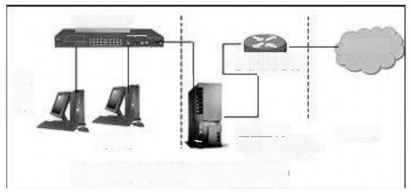
3nzch x hh

Intemet
包过泥路由器

内部网

堡垒主机
(运行代理服务)

外部网

图3屏蔽主机网关(双宿堡垒主机)
图 3 屏蔽主机网关(双宿堡垒主机)

√屏蔽子网(ScreenedSubnet)

图4 屏蔽子网防火墙
◆Lab6-8:通过清华得实NetST系列防火墙配置以上模式防火墙
四、VPN技术

27.定义虚拟专用网络
虚拟专用网 (VPN) 被定义为通过一个公用网络(通常是因特网)建立一个临时的、安全的连接，
是一条穿过混乱的公用网络的安全、稳固的隧道。虚拟专用网是对企业内部网的扩展。
虚拟专用网能够帮助远程用户、公司分支机构、商业伙伴及供应商同公司的内部网建立可信的安全
连接，并保证数据的安全传输。

√虚拟专用网至少应能提供如下功能：
● 加密数据，以保证通过公网传输的信息即使被他人截获也不可能泄露。
● 信息认证与身份认证，保证信息的完整性、合法性，并能鉴别用户的身份。
● 提供访问操纵，不一致的用户有不一致的访问权限。

√VPN的分类
根据VPN所起的作用，能够将VPN分为三类：VPDN、IntranetVPN与Extranet VPN。

VPDN(Virtual Private Dial Network)
在远程用户或者移动雇员与公司内部网之间的VPN, 称之VPDN。
Intranet VPN
在公司远程分支机构的LAN与公司总部LAN之间的VPN。通过Internet这一公共网络将公司在各地分支机构的 LAN连到公司总部的 LAN, 以便公司内部的资源共享、文件传递等，可节约 DDN
等专线所带来的高额费用。
Extranet VPN
在供应商、商业合作伙伴的LAN与公司的LAN之间的VPN。

28.VPN的隧道协议
VPN区别于通常网络互联的关键于隧道的建立，然后数据包通过加密后，按隧道协议进行封装、传
送以保安全性。

√ PPTP(Point-to-Point Tunneling Protocol)/L2TP(Layer 2 Tunneling Protocol)
PPP支持多种网络协议，可把IP、IPX、AppleTalk或者NetBEUI 的数据包封装在 PPP 包中，再将
整个报文封装在PPTP 隧道协议包中，最后，再嵌入IP 报文或者帧中继或者ATM中进行传输。
PPTP 的加密方法使用Microsoft点对点加密(MPPE:Microsoft Point-to-Point Encryption)算法，能够
选用较弱的40位密钥或者强度较大的128位密钥。

1997年底，Micorosoft与Cisco公司把PPTP 协议与L2F协议的优点结合在一起，形成了L2TP 协议。L2TP 支持多协议，利用公共网络封装PPP 帧，能够实现与企业原有非IP网的兼容。还继承了PPTP的 流量操纵，支持MP(MultilinkProtocol),把多个物理通道捆绑为单一逻辑信道。

优点：
PPTP/L2TP对用微软操作系统的用户来说很方便，由于微软已把它作为路由软件的一部分。PPTP/L2TP支持其他网络协议，如Novell的IPX,NetBEUI与Apple Talk协议，还支持流量操纵。它通
过减少丢弃包来改善网络性能，这样可减少重传。

缺点：
它不对两个节点间的信息传输进行监视或者操纵。PPTP与L2TP限制同时最多只能连接255个用户。
端点用户需要在连接前手工建立加密信道。认证与加密受到限制，没有强加密与认证支持。

√IPSec(Internet Protocol Security
IPSec 是IETF(InternetEngineerTaskForce)正在完善的安全标准，通过对数据加密、认证、完整性检查来保证数据传输的可靠性、私有性与保密性。IPSec 由IP 认证头AH(Authentication Header)、IP
安全载荷封载ESP(Encapsulated SecurityPayload)与密钥管理协议构成。
IPSec 用密码技术从三个方面来保证数据的安全。即：
● 认证。 用于对主机与端点进行身份鉴别。
● 完整性检查。用于保证数据在通过网络传输时没有被修改。
●加密。加密IP地址与数据以保证私有性。
IPSec协议能够设置成在两种模式下运行：一种是隧道模式，一种是传输模式。

优点：
它定义了一套用于认证、保护私有性与完整性的标准协议。
缺点：
IPSec在客户机/服务器模式下实现有一些问题，在实际应用中，需要公钥来完成。除了TCP/IP协议
外，IPSec不支持其他协议。
IPSec 最适合可信的LAN 到LAN之间的虚拟专用网，即内部网虚拟专用网。

五、入侵检测系统与入侵防御系统(IDS&IPS)

29.什么是入侵监测
入侵监测系统处于防火墙之后对网络活动进行实时检测。许多情况下，由于能够记录与禁止网络活
动，因此入侵监测系统是防火墙的连续。它们能够与你的防火墙与路由器配合工作。

30.入侵监测的功能
√网络流量管理
假如你定义了策略与规则，便能够获得FTP,SMTP,Telnet与任何其它的流量。
√系统扫描，Jails与IDS
这项任务需要在网络中不一致的部分实施操纵，从操作系统到扫描器、IDS 程序与防火墙。系统完
整性检查，广泛地记录日志，黑客“监狱”与引诱程序都是能够同IDS前后配合的有效工具。
√追踪
IDS所能做到的不仅仅是记录事件，它还能够确定事件发生的位置。

31.入侵监测系统的必要性
防火墙看起来好像能够满足系统管理员的一切需求。然而，随着基于雇员的攻击行为与产品自身问
题的增多， IDS由于能够在防火墙内部监测非法的活动也变得越来越必要。

32.入侵监测系统的构架
有两种构架的IDS 可供选择，每种都有它的适用环境。
√网络级IDS
你能够使用网络级的产品，像eTrustIntrusionDetection, 程序会扫描整个网段中所有传输的信息来
确定网络中实时的活动。
◆优点与缺点
>这种入侵监测系统很容易安装与实施；通常只需要将程序在主机上安装一次。
> 网络级的IDS特别适合阻止扫描与拒绝服务攻击。
但是
> 这种IDS构架在交换与ATM环境下工作得不好。
> 而且，它对处理非法登录，破坏策略与篡改日志也并不特别有效。
> 在扫描大型网络时会使主机的性能急剧下降。

√主机级IDS
主机级的IDS结构使用一个管理者与数个代理。管理者向代理发送查询请求，代理向管理者汇报网
络中主机传输信息的情况。
◆管理者到代理的通讯

任何时候都务必校验代理与管理者之间的通讯是否加密，大多数的IDS 应用都内置加密支持。
◆基于主机的管理者
管理者定义管理代理的规则与策略。管理者安装在一台通过特殊配置过的主机上，对网络中的代理
进行查询，有的管理工具有图形界面。
◆基于主机的IDS代理
大多数的IDS实现同意你安装代理在任何主机上，务必确保IDS代理在所有类型的主机上都能正常
工作。

◆理想的代理布局
请考虑将代理安装在像数据库， Web服务器，DNS服务器与文件服务器等重要的资源上。

33.IDS规则
就像应用防火墙，你务必为IDS建立规则。大多数的IDS程序都有预先定义好的规则。你最好编辑已有的规则同时增加新的规则来为网络提供最佳的保护。通常建立的规则有两大类：网络特殊与网络误
用。

√执行动作
在大多数的IDS程序中，你能够为规则给予动作。
√误报
如同实施防火墙，IDS也需要认真地设置。否则，你将收到并不实际存在的攻击与问题的报告，称
之误报。
◆Lab8-1:通过清华同方NetDT系列入侵检测系统配置IDS规则及响应动作
◆Lab8-2:在清华同方NetDT系列入侵检测系统中查看主机的网络活动；
◆Lab8-3:为清华同方NetDT系列入侵检测系统扫描网络活动，产生报告；
◆Lab8-4:在清华同方NetDT系列入侵检测系统中创建、设置与编辑规则；

二、无线局域网络的应用与安全
1.无线局域网简介
√无线局域网概述
无线局域网是计算机网络与无线通信技术相结合的产物。通俗点说，无线局域网 (Wireless local—
area network,WLAN)就是在不使用传统电缆线的同时，提供传统有线局域网的所有功能。
无线局域网的通信范围不受环境条件的限制，网络的传输范围大大拓宽，最大传输范围可达到几十
公里。此外，无线局域网的抗干扰性强、网络保密性好。

√无线局域网的传输媒体
●红外线系统

红外线局域网使用小于1微米波长的红外线作为传输媒体，有较强的方向性，使用不受无线电管理部门的限制。红外信号要求视距传输，同时窃听困难，对邻近区域的类似系统也不可能产生干扰。在实
际应用中，由于红外线具有很高的背景噪声，受日光、环境照明等影响较大。

IrDA协议
简单来讲，IrDA是一种利用红外线进行点对点通信的技术，是由红外线数据标准协会制订的一种无线协议。现行的IrDA传输速率为最新VFIR的16Mbps,相比原先FIR的4Mbps快了4倍。接收角度也
由传统的30度扩展到120度。同时其硬件及相应软件技术都已比较成熟。

●无线电波
使用无线电波作为无线局域网的传输介质是目前应用最多的，这要紧是由于无线电波的覆盖范围较
广，应用较广泛，具有很强的抗干扰抗噪声能力、抗衰落能力。
另一方面无线局域使用的频段要紧是S 频段(2.4GHz～2.4835GHz), 这个频段也叫ISM(Industry
Science Medical)即工业科学医疗频段，该频段在美国不受美国联邦通信委员会的限制。

√无线网络使用的要紧协议标准
●802.11标准
IEEE 802.11无线局域网标准的制定是无线网络技术进展的一个里程碑。802.11 标准的颁布，使得无线局域网在各类有移动要求的环境中被广泛同意。只是由于802.11速率最高只能达到2Mbps,在传输速率上不能满足人们的需要，因此，IEEE小组又相继推出了802.11b 与802.11a两个新标准，前者已经
成为目前的主流标准，而后者也被很多厂商看好。
802.11b标准使用一种新的调制技术，最大数据传输速率为11Mb/s, 无须直线传播。支持的范围是
在室外为300米，在办公环境中最长为100米。
802.11a标准的传输更惊人，传输速度可达25Mbps,完全能满足语音、数据、图像等业务的需要。
802.11g事实上是一种混合标准，它既能习惯传统的802.11b标准，在2.4GHz 频率下提供每秒11Mbit/s数据传输率，也符合802.1la标准在5GHz频率下提供56Mbit/s数据传输率。随着802.11g标准认可，它
将有助于进一步推动802.11无线局域网飞速进展的势头。

●蓝牙标准
“蓝牙”(注：学名--IEEE802.一五)的英文名称之"Bluetooth",是一种开放性短距离无线通信技术
标准。它是面向移动设备间的小范围连接，它很容易穿透障碍物，实现全方位的语音与数据传输。
由于使用比较高的跳频速率，使蓝牙系统具有较高的抗干扰能力。在发射带宽为1MHz 时，其有效
数据速率为721kbps。

●家庭网络的HomeRF标准
HomeRF 要紧为家庭网络设计，是IEEE 802.11与数字无绳电话标准的结合，旨在降低语音数据成
本。HomeRF 也使用了扩频技术，能同步支持4条高质量语音信道。但目前HomeRF 的传输速率只有1M~

以上内容仅为本文档的试下载部分，为可阅读页数的一半内容。如要下载或阅读全文，请访问：https://d.book118.com/856220054031010102

